МИНИСТЕРСТВО СЕЛЬСКОГО ХОЗЯЙСТВАРОССИЙСКОЙ ФЕДЕРАЦИИ

ДЕПАРТАМЕНТ РАСТЕНИЕВОДСТВА, МЕХАНИЗАЦИИ, ХИМИЗАЦИИ
И ЗАЩИТЫ РАСТЕНИЙ

АЛТАЙСКАЯ
ГОСУДАРТВЕННАЯ ЗОНАЛЬНАЯ МАШИНОИСПЫТАТЕЛЬНАЯСТАНЦИЯ

О Т Ч Е Т № 01-83-20 (2010794)
от07 декабря 2020 года
выполнения информационной работы по результатам мониторинга
потребительских свойствсельскохозяйственной техники
в условиях эксплуатации
Комбайн зерноуборочный самоходный РСМ-152 "ACROS-595 Plus"
выпуска 2018 года

с.Поспелиха, 2020г.
С О Д Е Р Ж А Н И Е

Стр.

Таблица 1 Введение 3
Таблица 2 Сведения о машинах 4
Таблица 3 Перечень недостатков, выявленных в период сборки
(досборки) и обкатки машин 5
Таблица 4 Перечень отказов и неисправностей по машинам
за период мониторинга…………………………………... 6
Таблица 5 Показатели безотказности по машинам 10
Таблица 5.1Оценка оперативности работы сервиса (таблица заполняется при наличии сервисных услуг) 11
Таблица 6 Перечень деталей (узлов), достигших предельного износа (ресурса)………………………………………… 13
Таблица 7 Показатели назначения 14
Таблица 8 Совокупные затраты владения сельскохозяйственной техникой 16
ЗАКЛЮЧЕНИЕ ПО РЕЗУЛЬТАТАМ МОНИТОРИНГ 18
ВЫВОДЫ 19
Фотографии отказов и повреждений 20
Приложение 1 Опросный лист мониторинга сельскохозяйственной техники 24
Приложение 2 Опросный лист сервисного обслуживания… 28

ВВЕДЕНИЕ

Таблица 1
Наименование машины | Комбайн зерноуборочный самоходный
Марка машины | РСМ-152 "ACROS-595Plus"
Марка двигателя | Cummins6LTAA 8,9-С325
Заводской номер машины | 020438 | 020441 | 020445
Заводской номер двигателя | 86058796 | 78529152 | 78528564
Год изготовления | 2018 | 2018 | 2018
Изготовитель | ООО "КЗ "Ростсельмаш", г. Ростов-на-Дону
Период наблюдений | 15.08.2018 – 15.11.2020

Целью мониторинга закомбайнами зерноуборочнымисамоходными РСМ-152 "ACROS 595Plus"является:
1. Оценка качества изготовления, стабильности эксплуатационно-технологических и функциональных показателей, определение показателей безотказности и качества сервиса при мониторингеза комбайном зерноуборочным самоходным РСМ-152 "ACROS-595Plus" в рядовой (реальной) эксплуатации сельскохозяйственного производства в период установленного срока полезного использования.
2. Оценка соответствия требованиямтехнических условий 152.00.00.000 ТУ

Мониторинг функционирования комбайнов зерноуборочныхРСМ-152 "ACROS-595Plus" в рядовой (реальной) эксплуатации сельскохозяйственного производства проводится в соответствии с рабочей программой и методикой, утверждённой директором ФГБУ "Алтайская МИС" Бодрызловым А.А. 30 мая 2018г.

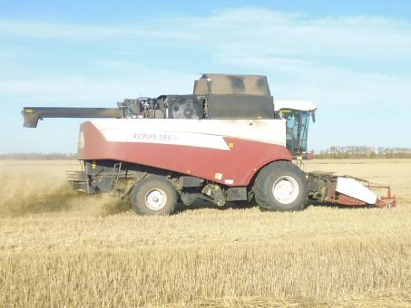

Рисунок 1 –Общий вид комбайназерноуборочного самоходного
РСМ-152 "ACROS-595Рlus" в агрегате с платформой-подборщиком
РСМ-081.08.01

Сведения о наблюдаемых машинах

Таблица 2
Порядковый номер машины | Заводской номер |  | Наработка |  |  | Число отказов, шт. |  |  |  | Наименование хозяйства, район, область (край) | Приобретение машины(изготовитель, дилер и т.д.) |  | Стоимость, руб. (по данным хозяйства)
 | машины | двигателя |  |  |  | всего | в т.ч. по группам сложности
 |  |  | м.ч. | ч | т |  | I | II | III |  | 100% | по лизингу
1 | 2 | 3 | 4 | 5 | 6 | 7 | 8 | 9 | 10 | 11 | 12 | 13 | 14
2018г.
1 | 020438 | 86058796 | 420 | 290 | 2800 | 4 | 3 | 1 | - | ООО "Новороссийское",Рубцовский район,  Алтайский край | ТК  "Европа",  г.Барнаул | - | 7619024
2 | 020441 | 78529152 | 520 | 350 | 3200 | 1 | - | - | 1 | ООО "Гавриловское", Поспелихинский район | То же | - | 7133696
3 | 020445 | 78528564 | 530 | 360 | 3500 | 2 | - | 2 | - | То же | " | - | 7133696
Среднее значение |  |  | 490 | 333,3 | 3166,7 | 2,33 | 1,0 | 1,0 | 0,33 |  |  |  | 7295472
2019г.
1 | 020438 | 86058796 | 382 | 316 | 3050 | 4 | 3 | 1 | - | ООО "Новороссийское", Рубцовский район,  Алтайский край | ТК  "Европа",  г.Барнаул | - | -
2 | 020441 | 78529152 | 533 | 455 | 3705 | 4 | 2 | 1 | 1 | ООО "Гавриловское", Поспелихинский район, | То же | - | -
3 | 020445 | 78528564 | 572 | 488 | 3979 | 2 | 1 | 1 | - | То же | " | - | -
Среднее значение |  |  | 495,7 | 419,7 | 3578,0 | 3,33 | 2,0 | 1,0 | 0,33
2020г
1 | 020438 | 86058796 | 385 | 260 | 2080 | 3 | 1 | 1 | 1 | ООО "Новороссийское",Рубцовский район,  Алтайский край | ТК  "Европа",  г.Барнаул | - | -
2 | 020441 | 78529152 | 488 | 330 | 2670 | 2 | 1 | 1 | - | ООО "Гавриловское", Поспелихинский район | То же | - | -
3 | 020445 | 78528564 | 533 | 360 | 2900 | 3 | 1 | 1 | 1 | То же | " | - | -
Среднее значение |  |  | 468,6 | 316,7 | 2550 | 2,66 | 1,0 | 1,0 | 0,66
Среднее значениеза 2018-2020 гг. |  |  | 1454,3 | 1069,7 | 9294,7 | 8,32 | 4,0 | 3,0 | 1,32

Перечень недостатков, выявленных в период сборки
(досборки)и обкатки машины

Таблица 3
№машины | Вид дефекта | Наименование дефекта,  недостатка
1-3 | По упаковке | Замечаний нет
1-3 | По комплектности | Замечаний нет
1-3 | По качеству технической документации | Замечаний нет
1-3 | По удобству сборки (досборки) | Замечаний нет
1-3 | По качеству изготовления | Замечаний нет

Перечень отказов и неисправностей за период наблюдений (мониторинга)

Таблица 4
Наименование |  | Причина отказа,  повреждения | Характер отказа  (К,П,Э) | Способ устранения отказа, повреждения | Группа сложности | Коли-чество случаев | Порядковый номер  машины | Наработка до отказа
агрегата, системы, узла | отказа, повреждения (внешнее проявление) |  |  |  |  |  |  | ч | т

1 |  | 2 |  |  |  |  |  |  | 3 |  | 4 |  | 5 | 6 |  | 7 |  | 8 |  | 9 |  | 10
2018год
Механические передачи:
- цепи |  | Проскакивание звеньев цепи(при ее вытягивании) привода верхнего ведущего вала152.03.00.050 транспортера наклонной камеры при выдвинутомнатяжном ролике |  |  |  |  |  | Для натяжения цепи мал диапазон перемещения (регулировки)натяжного ролика |  |  | К |  | Цепь 152.03.00.660 заменена по гарантии, (Рисунок 2) | I |  | 2 |  | 1 |  | 120  250 |  | 1158  2414
Транспортирующие органы
молотилки:
- зерновой элеватор |  | Разрыв тяги креплениякожуха элеватора к корпусу молотилки |  |  |  |  |  |  | Недостаточная прочность (толщина) тяги |  | К |  | Тяга восстановлена электросваркой,  (Рисунок 3) | I |  | 1 |  | 1 |  | 50 |  | 482
Ходовая система:
- мост управляемых колес |  | Проседание задней части комбайна, изгиб балки моста в начальной стадии, (Рисунок 4) |  |  |  |  |  |  | Недостаточная прочность балки комбайна  РСМ-142 для комбайна РСМ-152 |  | К |  | Балка усилена накладками с помощью электросварки | ΙΙ |  | 1 |  | 1 |  | 290 |  | 2800
Сепарирующие органы
молотилки:
- привод очистки |  | Остановка очистки. Излом вала привода со стороны шкива пошатуну в месте выхода из подшипниковой опоры |  |  |  |  |  |  | Предположительно не выдержан радиус галтели в месте перехода диаметров |  | П |  | Вал  РСМ-10Б.01.01.601  заменён по гарантии,  (Рисунок 5) | III |  | 1 |  | 2 |  | 190 |  | 1737
- привод очистки |  | Разрушение подшипника № 1680208ЕК10Т2С17  вала привода очистки с правой стороны |  |  |  |  |  |  | Низкое качество изготовления подшипника |  | П |  | Замена по гарантии | ΙΙ |  | 1 |  | 3 |  | 50 |  | 486
Электрооборудование и системы сигнализации:
- система автоматического копирования рельефа поля (СКРП) |  | Не функционирует система автоматической настройки контроля высоты среза, требуется механическое управление |  |  |  |  |  |  | Отказ в системе СКРП датчик копир – кнопка управления - индикатор |  | П |  | СКРП перепрограммирована сервисной службой | ΙΙ |  | 1 |  | 3 |  | 10 |  | 97
2019год
Наклонная камера:
- переходная рамка |  | Деформация и износ металла фартука рамки |  |  |  |  |  |  | Недостаточная прочность (толщина металла фартука) | К |  | Фартук усилен приваркой пластины в нижней части наклонной камеры |  |  | I | 3 | 1  2  3 |  | 420  520  530 |  | 4050  4580  4885
Сепарирующие органы молотилки:
- привод очистки |  | Разрушение ультравтулок (сайлентблоков) шатуна привода очистки |  |  |  |  |  |  | Недостаточная долговечность | К |  | Обе втулки  РСМ-10.01.01.025 заменены сервисной службой, (Рисунок 7) |  |  | II | 3 | 1  2  3 |  | 590  790  800 |  | 5690  6780  7080
 |  | Излом вала привода со стороны шкива по шатуну в месте выхода из подшипниковой опоры |  |  |  |  |  |  | Предположительно вал привода установлен с перекосом - не выдержана параллельность опор вала | П |  | Вал РСМ-10Б.01.01.601 заменён, (Рисунок 8) |  |  | III | 1 | 2 |  | 770 |  | 6600
Механические передачи:
- цепи |  | Проскакивание звеньев цепи (при ее вытягивании) привода верхнего ведущего вала 152.03.00.050 |  |  |  |  |  |  | Для натяжения цепи недостаточен диапазон перемещения (регулировки) натяжного ролика | К |  | Цепь 152.03.00.660 заменена на усиленную сервисной службой,  (Рисунок 6) |  |  | I | 2 | 1  2 |  | 500  610 |  | 4825  5235
 |  | транспортера наклонной камеры при выдвинутом натяжном ролике
Вспомогательные агрегаты двигателя:
- натяжной механизм ремня привода вентилятора |  | Разрушение подшипника натяжного ролика ремня вентилятора |  |  |  |  |  |  | Низкое качество (недостаточное количество смазки заложено при изготовлении) подшипника | П |  | Натяжной механизм и ремень вентилятора заменены сервисной службой |  |  | I | 1 | 1 |  | 590 |  | 5690
2020год
Сепарирующие органы молотилки:
- привод очистки |  | Излом вала привода со стороны шкива по шатуну в месте выхода из подшипниковой опоры |  |  |  |  |  |  | Предположительно не выдержан радиус галтели в месте перехода диаметров | П |  | Вал РСМ-10Б.01.01.601 приобретён в торгующей организации и заменён, специалистами хозяйства |  |  | III | 1 | 1 |  | 750 |  | 6000
Механические передачи:
- цепи |  |  | Проскакивание звеньев цепи (при ее вытягивании) привода верхнего ведущего вала 152.03.00.050 транспортера наклонной камеры при выдвинутом натяжном ролике |  |  |  |  |  | Для натяжения цепи недостаточен диапазон перемещения (регулировки) натяжного ролика | К |  | Цепь 152.03.00.660 приобретёна в торгующей организации и заменена на усиленнуюспециалистами хозяйства  (Рисунок 6) |  |  | I | 3 | 1  2  3 |  | 790  990  995 |  | 6320  7920  8775
Бак топливный |  |  | Обрыв внутренней перегородки от стенки и течь топлива наружу |  |  |  |  |  | Низкое качество точечной сварки при изготовлении бака | П |  | Бак топливный приобретён в торгующей организации и заменён, специалистами хозяйства |  |  | II | 1 | 1 |  | 850 |  | 6800
Наклонная камера:
- верхний вал транспортёра |  |  | Разрушение сепаратора обоих подшипников № 1680208 вала |  |  |  |  |  | Недостаточная долговечность | К |  | Подшипники№ 1680208 приобретёны в торгующей организации и заменёны, специалистами хозяйства |  |  | II | 2 | 2  3 |  | 1060  1100 |  | 8480  8850
Мост ведущих колёс |  |  | Подтекание масла через уплотнение вала привода левого ведущего колеса  (Рисунок 9) |  |  |  |  |  | Потеря эластичности уплотнительного кольца. Недостаточная долговечность | К |  | Кольцо уплотнительное АS 79х72х8 PI № 3771 приобретёно в торгующей организации и заменёно, специалистами хозяйства |  |  | III | 1 | 3 |  | 1150 |  | 9200

Показатели безотказности по машинам

Таблица 5
Показатель | Значение показателя по результатам наблюдений
 | 2018 | 2019 | 2020 | Всего за период наблюдений
Количество образцов | 3 | 3 | 3 | 3
Средняя наработка:
- ч | 333,3 | 419,7 | 316,7 | 1069,7
- т | 3166,7 | 3578,0 | 2550,0 | 9294,7
Среднее количество отказов, шт. | 2,33 | 3,33 | 2,66 | 8,32
в том числе:
I группы сложности | 1,0 | 2,0 | 1,0 | 4,0
II группы сложности | 1,0 | 1,0 | 1,0 | 3,0
III группы сложности | 0,33 | 0,33 | 0,66 | 1,32
Наработка на отказ:
- ч | 143,0 | 126,04 | 119,06 | 128,57
-т | 1359,1 | 1074,47 | 958,65. | 1117,15
Наработка на отказ по группам сложности:
I группы сложности:
- ч | 333,3 | 209,85 | 316,7 | 267,42
- т | 3166,7 | 1789,0 | 2550 | 2323,67
II группы сложности:
- ч | 333,3 | 419,7 | 316,7 | 356,56
- т | 3166,7 | 3578,0 | 2550 | 3098,23
III группы сложности:
- ч | 1010,0 | 1271,8 | 479,85 | 810,38
- т | 9596,1 | 10842,4 | 3863,64 | 7041,44

Оценка оперативности работы сервиса
(таблица заполняется при наличии сервисных услуг)

Таблица 5.1
Наименование отказа, повреждения, внешнее проявление и характер отказа | Наработка машины до возникновения отказа, ч | Время, затраченное на устранение отказа, ч | Нормативное время на доставку запасных частей, ч | Фактическое время, затраченное на ожидание и доставку запасных частей, ч | Коэффициент готовности по оперативному времени  Кг опер. | Коэффициент готовности с учетом нормативных затрат времени на доставку запасных частей  Кг норм. | Фактический коэффициент готовности с учетом времени простоя агрегата из-за ожидания запасных частей  Кг факт. | Коэффициент оперативности сервиса  Копер.факт. | Нормативный коэффициент сервиса,  Копер.форм. | Коэффициент эффективностисервиса  Кэ. Сер.
1 | 2 | 3 | 4 | 5 | 6 | 7 | 8 | 9 | 10 | 11
2018 год
Проскакивание звеньев цепи (при ее вытягивании) привода верхнего ведущего вала 152.03.00.050 транспортера наклонной камеры при выдвинутом натяжном ролике | 120  250 | 0,2  0,2 | 4,5  4,5 | 3,0  3,0 | 0,99  0,99 | 0,98  0,98 | 0,99  0,99 | 0,06  0,06 | 0,04  0,04 | 0,66  0,66
Останов очисткииз-за излома вала привода со стороны шкива по шатуну в месте выхода из подшипниковой опоры | 190 | 3,0 | 4,5 | 4,0 | 0,99 | 0,98 | 0,98 | 0,43 | 0,4 | 0,93
Разрушение подшипника 1680208ЕК10Т2С17 вала привода очистки из за недостаточного количества заложенной смазки | 50 | 2,0 | 4,5 | 4,0 | 0,99 | 0,98 | 0,98 | 0,33 | 0,30 | 0,91

Окончание таблицы 5.1
1 | 2 | 3 | 4 | 5 | 6 | 7 | 8 | 9 | 10 | 11
Отказ в системе СКРП: копир высоты среза – кнопка управления - индикатор | 10 | 2,5 | 4,5 | 4,0 | 0,99 | 0,98 | 0,98 | 0,38 | 0,36 | 0,95
2019 год
Проскакивание звеньев цепи (при ее вытягивании) привода верхнего ведущего вала 152.03.00.050 транспортера наклонной камеры при выдвинутом натяжном ролике | 500  610 | 0,2  0,2 | 4,5  4,5 | 3,0  3,2 | 0,99  0,99 | 0,99  0,99 | 0,99  0,99 | 0,06  0,06 | 0,04  0,04 | 0,66  0,66
Разрушение подшипника натяжного ролика ремня привода вентилятора двигателя | 590 | 2,0 | 4,5 | 4,0 | 0,99 | 0,99 | 0,99 | 0,33 | 0,31 | 0,94
Разрушение ультравтулок (сайлентблоков) шатуна привода очистки | 590  790  800 | 2,0  2,0  2,0 | 4,5  4,5  4,5 | 4,0  4,2  4,2 | 0,99  0,99  0,99 | 0,99  0,99  0,99 | 0,99  0,99  0,99 | 0,33  0,32  0,32 | 0,31  0,31  0,31 | 0,94  0,97  0,97
Остановка очистки. Излом вала привода со стороны шкива по шатуну в месте выхода из подшипниковой опоры | 770 | 3,0 | 4,5 | 4,2 | 0,99 | 0,99 | 0,99 | 0,42 | 0,4 | 0,95

Оценка оперативности работы сервиса проведена по методике расчета показателей сервиса, утвержденной "Типовой рабочей программой и методикой мониторинга эффективности функционирования сельскохозяйственной техники в рядовой (реальной) эксплуатации"

Перечень деталей (узлов), достигших предельного износа (ресурса)

Таблица 6
Наименование детали | Среднее количество отказов | Наработка до предельного  износа, ч
2018год
Подшипник №1680208ЕК10Т2С17 вала привода  очистки | 0,33 | 50
Цепь 152.03.00.660 привода верхнего ведущего вала наклонной камеры | 0,66 | 120
 |  | 250
Вал привода очистки РСМ-10Б.01.01.601 | 0,33 | 190
2019год
Цепь 152.03.00.660 привода верхнего ведущего вала транспортера наклонной камеры | 0,66 | 500
 |  | 610
Ролик натяжного механизм ремня привода вентилятора двигателя | 0,33 | 590
Ремень привода вентилятора двигателя | 0,33 | 590
Ультра втулки РСМ-10.01.01.025 шатуна привода очистки | 1,0 | 590  790  800
Вал привода очистки РСМ-10Б.01.01.601 | 0,33 | 770
2020год
Вал привода очистки РСМ-10Б.01.01.601 | 0,33 | 750
Цепь 152.03.00.660 | 1,0 | 790  990  995
Бак топливный | 0,33 | 850
Подшипник 1680208 верхнего вала транспортёра наклонной камеры | 0,66 | 1060  1100
Кольцо уплотнительное АS 79х72х8 PI № 3771 ведущего вала моста ведущих колёс | 0,33 | 1150

Показатели назначения машины

Таблица 7
Наименование показателя | Значения показателя по:
 | ТУ | данным испытания
1 | 2 | 3 | 4
Дата и место проведения оценки | - | 04.09.2018 | 03.09.2020
 |  | ООО "Гавриловское"
Способ уборки | Прямое и раздельное  комбайнирование | Раздельное комбайнирование – подбор и обмолот валков
Культура, сорт | Зерновые колосовые | Яровая пшеница,
 |  | Алтайская жница | Алтайская степная
Условия испытаний:
- влажность почвы, % | До 20* | 23,4 | 5,8
- твердость почвы, МПа | 1,0,* не менее | 1,43 | 2,5
- рельеф, град | Равнинный,  уклон поля до 8 | Равнинный, уклон поля:
 |  | до 2 | до 4
Засоренность почвы камнями, шт./м² | Камни размером более 50мм не допускаются | Отсутствовали
Отношение массы зерна к массе соломы | 1:1,1 | 1:0,95 | 1:1,3
Соломистость, % | Нет данных | 40,2 | 50,2
Урожайность зерна, ц/га | 40, не менее | 26,3 | 15,0
Масса 1000 зерен, г | 40, не менее | 38,5 | 27,4
Влажность, %:
- зерна | От 10 до 18 | 12,8 | 10,6
- соломы | От 10 до 18 | 10,2 | 9,1
Засоренность культуры сорняками, % | 5, не более | 0,2 | 1,5
Характеристика валка:
Ширина захвата жатки, сформировавшей валок, м | 6; 7; 8; 10; 12* | 10,1 | 8,8
Параметры валка:
- ширина, см | От 140 до 260 | 172,4 | 122,5
- толщина, см | Нет данных | 12,9 | 19,9
- высота, см | То же | 22,1 | 24,3
- просвет между валком и почвой, см | 5, не менее | 9,2 | 4,4
Масса одного погонного метра валка, кг | До 10 | 5,16 | 2,63
Потери зерна за валковой жаткой, %: | 0,5, не более | 0,49 | 2,57
- в срезанных колосьях | Нет данных | 0,49 | 1,32
- в несрезанных колосьях | То же | 0,0 | 0,07
- свободным зерном | " | 0,0 | 1,18
Режим работы:
- рабочая скорость, км/ч | 12, не более | 8,42 | 12,22
- рабочая ширина захвата подборщика, м | 4,3 | 4,3 | 4,3
- частота вращения молотильного барабана,с⁻¹ | От 6,52 до 16,75 | 12,8 | 12,8
- зазор между декой и барабаном, мм:
на входе | Нет данных | 17 | 17
на выходе | То же | 2 | 2

Окончание таблицы 7
1 | 2 | 3 | 4
Эксплуатационно-технологические показатели:
Производительность за 1 ч времени, т/ч
- основного | 20, не менее | 22,40 | 13,05
- сменного | Нет данных | 15,50 | 11,01
Удельный расход топлива за время сменной работы, кг/т | То же | 2,99 | 4,13
Эксплуатационно-технологические коэффициенты:
- надежности технологического процесса | 0,98, не менее | 0,995 | 1,000
- использования сменного времени | Нет данных | 0,692 | 0,844
Функциональные показатели
Показатели качества выполнения технологического процесса:
- суммарные потери зерна за комбайном, % | 2, не более | 1,43 | 1,20
- качество зерна из бункера комбайна, %:
- дробление зерна | 2, не более | 2,08 | 1,50
- сорная примесь | 2, не более | 0,34 | 1,82
* - Данные СТО АИСТ 8.22-2010

Совокупные затраты владения сельскохозяйственной техники

Таблица 8
Наименование показателя | Значение показателя
1 | 2 | 3 | 4 | 5
2018год
Заводской номер машины | 020438 | 020441 | 020445 | В среднем на комбайн
Цена машины, руб. | 7619024 | 7133696 | 7133696 | 7295472
Затраты на банковское обслуживание (при покупке в кредит), руб. | 259866 | 243312 | 243312 | 248830
Затраты на доставку, руб. | 27000* | 22500** | 22500** | 24000
Затраты на ГСМ за период эксплуатации, руб. | 446880 | 566748 | 613410 | 542346
Затраты на ТО за период эксплуатации, руб. | 59220 | 59142 | 59142 | 59168
Затраты на замену расходных материалов, руб. | 1900 | 1890 | 1890 | 1893
Затраты на ремонт, руб. | 4060 | 21462 | 14510 | 13344
Затраты на регистрацию транспортного средства и  техосмотр, руб. | 2750 | 2750 | 2750 | 2750
Совокупные затраты владения за 1-й год полезного использования, руб. | 8420700 | 8051500 | 8091210 | 8187803
* Включены затраты на сопровождение органами ГИБДД в размере 9000рублей
** Включены затраты на одновременное сопровождение органами ГИБДД двух комбайнов в размере 9000рублей
2019год
Затраты на банковское обслуживание (при покупке в кредит), руб. | 259866 | 243312 | 243312 | 248830
Затраты на ГСМ за период эксплуатации, руб. | 522000 | 572093 | 625817 | 573303
Затраты на ТО за период эксплуатации, руб. | 6662 | 6450 | 6450 | 6520
Затраты на замену расходных материалов, руб. | - | - | - | -
Затраты на ремонт, руб. | 17714 | 21136 | 4000 | 14283
Совокупные затраты владения за 2-й год полезного использования, руб. | 806242 | 842991 | 879579 | 842937
Совокупные затраты владения за два года полезного использования, руб. | 9226942 | 8894491 | 8970789 | 9030740

Окончание таблицы 8
1 | 2 | 3 | 4 | 5
2020год
Заводской номер машины | 020438 | 020441 | 020445 | В среднем на комбайн
Затраты на банковское обслуживание (при покупке в кредит), руб. | 259866 | 243312 | 243312 | 248830
Затраты на ГСМ за период эксплуатации, руб. | 442601 | 568320 | 617088 | 542669
Затраты на ТО за период эксплуатации, руб. | 6650 | 6450 | 6450 | 6517
Затраты на замену расходных материалов, руб. | 1500 | 1860 | 1900 | 1753
Затраты на ремонт, руб. | 34240 | 12180 | 12665 | 19695
Совокупные затраты владения за 2-й год полезного использования, руб. | 744857 | 832122 | 881415 | 819465
Совокупные затраты владения за три года полезного использования, руб. | 9971799 | 9726613 | 9852204 | 9850205

ЗАКЛЮЧЕНИЕ ПО РЕЗУЛЬТАТАМ МОНИТОРИНГА

Мониторинг комбайнов самоходных зерноуборочных РСМ-152 "ACROS-595Plus" в количестве трех образцов проведен в период с 15 августапо 15 ноября 2020г. вРубцовском и Поспелихинском районах Алтайского края. Комбайны приобретены со сменными адаптерами:жатка (9м) с транспортной тележкой; платформа-подборщик(4,3м).
Все три машины доставлены в хозяйства своим ходомс навешенной платформой-подборщиком и с жаткой на транспортной тележке, комплектными, со всей эксплуатационной документацией. Во всех случаях собственники были вынуждены привлечь для сопровождения техники сотрудников ГИБДД, что повлекло дополнительные затраты, но которые менее значительны, чем затраты на оформление официального разрешения на проезд негабаритной машины.
Недостатков в период сборки (досборки) и обкатки машин не выявлено.
Собственниками комбайнов были заключены договора с поставщиками техники на сервисное обслуживание в период гарантийного срока эксплуатации. В регионе это давно зарекомендовавшая себя ТК "Европа". За время нахождения техники на гарантии, в хозяйствах ведётся строгий учет наработки комбайнов, электронные заявки на проведение очередного (планового) ТО подавались заблаговременно, обслуживание комбайнов проводилось оперативно и в установленный срок. Оплата по акту выполненных работ производилась по безналичному расчету. Устранение гарантийных отказов (в первые 600м.ч.) выполняется оперативно, простои комбайнов в ожидании сервисной службы не более 8ч.
Комбайны эксплуатировались на прямом и на раздельном комбайнировании. Кроме того в ООО "Гавриловское" комбайны использовались и на уборке подсолнечника в агрегате с безрядковыми импортными жатками МORESILGBE 900.
При эксплуатации выявленодвадцать пять отказов, двенадцать – первой группы сложности,девять – второй и четыре - третьей. Отказы по приводу транспортера, подшипнику верхнего вала,фартуку переходной рамки наклонной камеры, тяге крепления зернового элеватора, балке моста управляемых колёс отнесены к конструкционным - требующим внесения в конструкцию определенных изменений.
Наработка на отказ II группы сложности за три сезона эксплуатации составила 356,56ч, что соответствует нормативу 100,0ч, не менее, при наличии четырёх отказовIII группы сложности по валу привода очистки на комбайнах № 020441 и 020438, что носит производственный характер и свидетельствует о качестве изготовления вала.
Показатели назначения определены дважды в 2018 и 2020 годах вООО "Гавриловское" Поспелихинского района на подборе и обмолоте валков яровой пшеницы на комбайне №020445. По результатам оценки производительность комбайна составила 22,4т/ч в 2018 и 13,05т/ч в 2020,что не соответствует ТУ (20,0т/ч, не менее) и объясняется низкой урожайностью зерновых в 2020 году.
Эксплуатационно-технологические коэффициенты в пределах ТУ, потери не превышают требования ТУ и НД.
По показателям качества выполнения технологического процесса комбайн зерноуборочный самоходный РСМ-152 "ACROS-595 Plus" соответствует требованиям НД
Совокупные затраты владения в среднем на комбайн за третий год использования составили 819465 рубля, а за три года9850205 рублей.

ВЫВОДЫ

Комбайны зерноуборочные самоходные РСМ-152 "ACROS-595Plus"соответствуют требованиям с.-х. производства по основным показателям назначения и надёжности по итогам использования в 2018-2020 годах.

Директор А.А. Бодрызлов

Главный инженер В.Г. Обыскалов

Заведующий КИЛ А.А. Березовиков

Начальник отдела С.М. Галанцев
испытаний с/х машин

Ведущий инженер, Г.В. Ячменёв
проводивший мониторинг

Фотографии отказов и повреждений

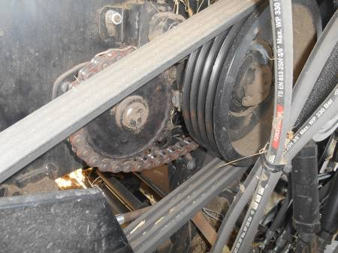

Рисунок 2 –Цепь ПР-25,4-65 привода транспортёра наклонной камеры
(№ 020438 -два случая)

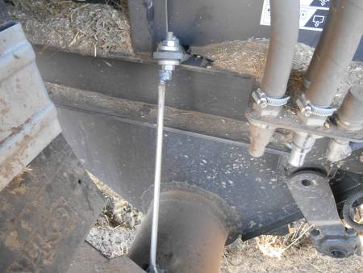

Рисунок 3– Тяга крепления кожуха зернового элеватора восстановлена
электросваркой (№ 020438)

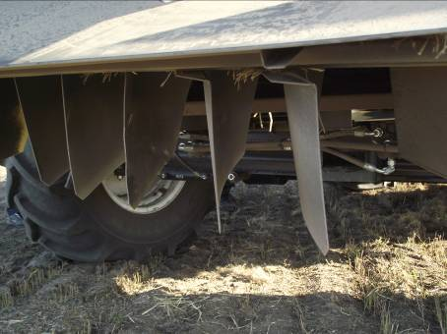

Рисунок 4 – Проседание задней части комбайна -изгиб балки моста
142.02.02.020 в начальной стадии (№ 020438)

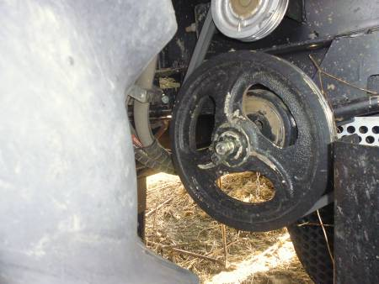

Рисунок 5 – Вал РСМ-10Б.01.01.601 привода очистки после замены (№ 020441)

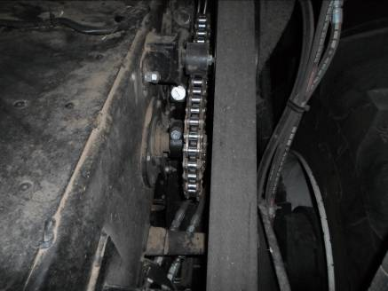

Рисунок 6– Усиленная цепь ПР-25,4-65 (152.03.00.660) привода
транспортёра наклонной камеры(№№ 020438, 020441)

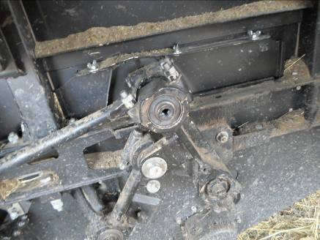

Рисунок 7 – Ультравтулки (сайлентблоки РСМ-10.01.01.025) шатуна привода очистки после заменены (№№ 020438, 020441, 020445)

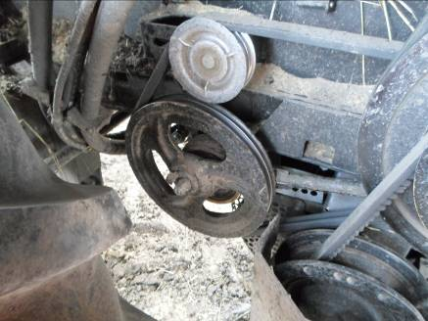

Рисунок 8 - Вал привода очистки (с правой стороны комбайна) после замены в результате излома со стороны шкива по шатуну в месте выхода из подшипниковой опоры(№ 020441)

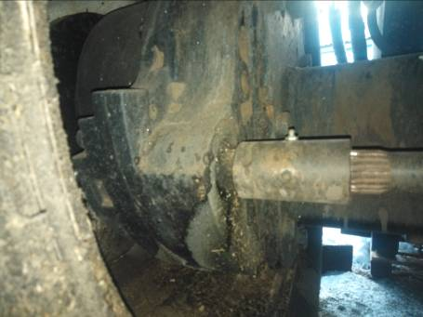

Рисунок 9 - Подтекание масла через уплотнение вала привода
левого ведущего колеса

Приложение 1
Опросный лист мониторинга сельскохозяйственной техники

1. Наименование хозяйств: ООО "Новороссийское" Рубцовского района, ООО "Гавриловское" Поспелихинского районаАлтайского края
2. Марка зерноуборочного комбайна: РСМ-152 "ACROS-595Plus"
3. Виды работ: уборка зерновых колосовых культур и подсолнечника
4. Стоимость, руб. и способ приобретения:7619024руб. и 7133696руб., 100% оплата
5. Организация-поставщик:ТК "Европа", г.Барнаул
6. Фирма-изготовитель:ООО "КЗ"Ростсельмаш", г. Ростов-на-Дону
7. Комплектность: обеспечена
8. Техдокументация: ТУ, руководство по эксплуатации, паспорт, каталог:
- наличие раздела по технике безопасности- имеется в полном объёме;
- полнота изложенной информации для эксплуатации - достаточно для использования машины по назначению
9. Недостатки, выявленные в период досборки и обкатки: не выявлено
10. Достаточность прилагаемого инструмента: достаточно
11. Отказы за период эксплуатации до наработки –1069,7ч основной работы

Перечень отказов  (наименование детали, характер отказа – излом, изгиб, трещина, деформация и т.д.) | Количество случаев | Причина отказа |  |  | Наработка до отказа,ч | Способ устранения отказа
 |  | недостаточная прочность, жесткость, некач. сварка и т.д. | некачественное изготовление (некач. сварка, поры в структуре и т.д.) | отказ по вине эксплуатации (наезд на камень, незатяжка резьб.соед.) |  | замена и стоимость замененной детали | ремонт (правка, сварка и т.д.), стоимость ремонта
1 | 2 | 3 | 4 | 5 | 6 | 7 | 8
2018год
Предельное удлинение цепи ПР-25,4-65 (152.03.00.050) привода транспортёра наклонной камеры не устранимое регулировкой | 2 | Для натяжения цепи мал диапазон перемещения (регулировки)натяжного ролика | - | - | 120  250 | Замена цепи по гарантии, 1850руб. за единицу | -

Продолжение приложения 1
1 | 2 | 3 | 4 | 5 | 6 | 7 | 8
Разрыв тяги крепления кожуха зернового элеватора к корпусу молотилки | 1 | Недостаточная прочность | - | - | 50 | - | Тяга восстановленаэлектросваркой,  360руб.
Изгиб балки 142.02.02.020 управляемого моста в начальной стадии | 1 | Недостаточная прочность балки комбайна  РСМ-142 для комбайна РСМ-152 | - | - | 190 | - | Балка усилена накладками с помощью электросварки,  1500руб.
Излом вала привода очистки со стороны шкива | 1 | - | Предположительно не выдержан радиус галтели в месте перехода диаметров | - | 190 | Вал РСМ-10Б.01.  01.601 заменёнпо гарантии,12300руб. | Разборка и демонтаж вала, сборка и монтаж  7662руб.
Разрушение подшипника 1680208ЕК10Т2С17вала привода очистки | 1 | - | Недостаточное количество смазки заложено при сборке | - | 50 | Подшипник заменён сервисной службой, 2000руб. | Разборка и демонтаж вала сборка и монтаж,  7510руб.
Отказ в системе автоматического копирования рельефа поля  (СКРП) | 1 | - | Сбой программного обеспечения | - | 10 | - | СКРП перепрограммирована сервисной службой, 5000руб.
2019 год
Предельное удлинение цепи ПР-25,4-65 (152.03.00.050) привода транспортёра наклонной камеры не устранимое регулировкой | 2 | Для натяжения цепи мал диапазон перемещения (регулировки) натяжного ролика | - | - | 500  610 | Цепь 152.03.00.660 заменена на усиленную специалистами сервисной службы,  7293 руб., 7214руб. | -

Продолжение приложения 1
1 | 2 | 3 | 4 | 5 | 6 | 7 | 8
Деформация и износ металла фартука переходной рамки наклонной камеры | 3 | Недостаточная прочность (толщина металла фартука) | - | - | 420  520  530 | - | Фартук усилен приваркой пластины в нижней части наклонной камеры, 800руб.
Разрушение подшипника ролика натяжного механизма ремня вентилятора двигателя | 1 | - | Низкое качество (недостаточное количество смазки заложено при изготовлении) подшипника | - | 590 | Ролик и ремень вентилятора заменены сервисной службой 4670руб.+1500руб. | -
Разрушение ультра втулок (сайлентблоков) шатуна привода очистки | 3 | Недостаточная долговечность | - | - | 590  790  800 | Обе ультравтулки РСМ-10.01.01.025 заменены сервисной службой,3451руб.,3200руб., 3200руб. | -
Излом вала привода очистки со стороны шкива по шатуну в месте выхода из подшипниковой опоры | 1 | - | Предположительно вал привода установлен с перекосом - не выдержана параллельность опор вала | - | 190 | Вал РСМ-10Б.01.01.601 заменён сервисной службой,9922руб. | -
2020 год
Излом вала привода со стороны шкива по шатуну в месте выхода из подшипниковой опоры | 1 | - | Не выдержан радиус галтели в месте перехода диаметров вала | - | 750 | Вал РСМ-10Б.01.01.601 заменён,  12750 руб. | -

Окончание приложения 1
1 | 2 | 3 | 4 | 5 | 6 | 7 | 8
Предельное удлинение цепи ПР-25,4-65 (152.03.00.050) привода транспортёра наклонной камеры не устранимое регулировкой | 3 | Для натяжения цепи мал диапазон перемещения (регулировки) натяжного ролика | - | - | 790  990  995 | Цепь 152.03.00.660 заменена на усиленную  8750 руб.  9600 руб.  9600 руб. | -
Обрыв внутренней перегородки от стенки и течь топлива наружу | 1 | - | Низкое качество точечной сварки при изготовлении бака | - | 850 | Бак топливный заменён  12740 руб. | -
Разрушение сепаратора обоих подшипников 1680208 верхний вал транспортёра наклонной камеры |  | Недостаточная долговечность | - | - | 1060  1100 | Подшипник 1680208 -2шт. заменены  2580 руб. | -
Подтекание масла через уплотнение вала привода левого ведущего колеса |  | Потеря эластичности уплотнительного кольца. Недостаточная долговечность | - | - | 1150 | Кольцо уплотнительное АS 79х72х8 PI № 3771 заменено 485 руб. | -

Приложение 2

Опросный лист сервисного обслуживания

Наименование хозяйств:
ООО "Новороссийское" Рубцовского района, ООО "Гавриловское" Поспелихинского района Алтайского края
Наименование организации, занимающейся сервисным обслуживанием:
ТК "Европа", г.Барнаул

Показатель | Ответ | Примечание
1 | 2 | 3
Наличие договоров с сервисной службой на обслуживание техники | Заключены договоры сроком на два года (или 600м.ч.)на техническое обслуживание и ремонты по гарантийным случаям | -
Предпродажная подготовка техники (осуществление надзора за правильностью сборки техники, осуществление пуска техники) | Проведены в полном объёме | -
Проведение инструктажа и обучение правилам эксплуатации, технического обслуживания инженеров и механизаторов хозяйств, пояснения о существующих регулировках | Проведены в полном объёме | -
Проведение ремонта и ТО | Ремонт и ТО в соответствии с заключёнными договорами | -
Проведение ремонта и обслуживание техники после гарантийного периода | Ремонт и ТО производится специалистами хозяйства | -
Проведение ремонта и обслуживание техники других поставщиков | За эксплуатируемую технику ответственен один поставщик, с обязательствами сервисного обслуживания | -
Абонементное обслуживание техники в хозяйствах (за хозяйством закрепляется сервисный специалист, который курирует технику, взятую на обслуживание по абонементу, производит регулировки, наладку, следит за правильностью эксплуатации, ремонтов, обслуживания, постановкой и снятием с зимнего хранения) | За хозяйствами не закреплён конкретный специалист абонементного обслуживания техники. Регулировка, наладка, правильность эксплуатации – за ИТР и обученными у поставщика трактористами-машинистами. По всем техническим неисправностям, связанным с простоями техники вопросы оперативно решаются на месте использования с представителями поставщика | -

Окончание приложения 2
1 | 2 | 3
Наличие службы доставки запасных частей и расходных материалов | Доставка запасных частей и расходных материалов сервисной службой поставщика, как при гарантийных ремонтах, так и при попутном следовании сервисных бригад к другим комбайнам | -
Максимальный срок поставки запасных частей и устранение отказа с момента подачи заявки | Договором сроки поставки запасных частей не оговорены, по сложившейся практике договорных отношений, это: 4-8ч при доставке из центрального склада г. Барнаула | Запасные части стараются приобретать именно там
Доставка запасных частей и расходных материалов без получения предоплаты | Доставка без получения предоплаты | -
Дополнительная оплата за срочность выполнения заказа | В ходе сезонного наблюдения по данным машинам срочных заказов не было. Но "срочность" предусмотрена сервисом в случае доставки запчастей самолетом с завода-изготовителя | -
Гарантии исполнителя | Выполняются в полном объёме | -
Стоимость запасных частей и расходных материалов (относительно средних цен других поставщиков):  - завышенная  - приемлемая  - низкая | Приемлемая | -
Стоимость выполнения предлагаемых услуг (ТО и ремонта относительно средних цен других организаций):  - завышенная  - приемлемая  - низкая | Приемлемая | -

